DESCARGAMOS PUTYY

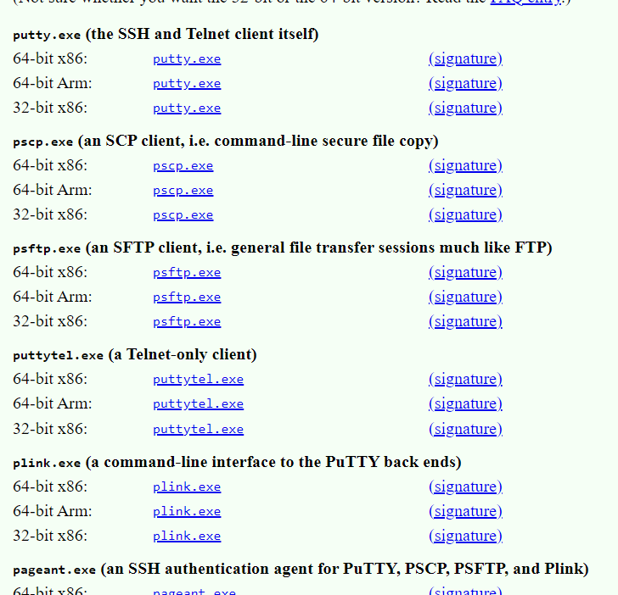

PRIMERO REALIZAR IFCONFIG EN LINUX PARA SABER LA IP

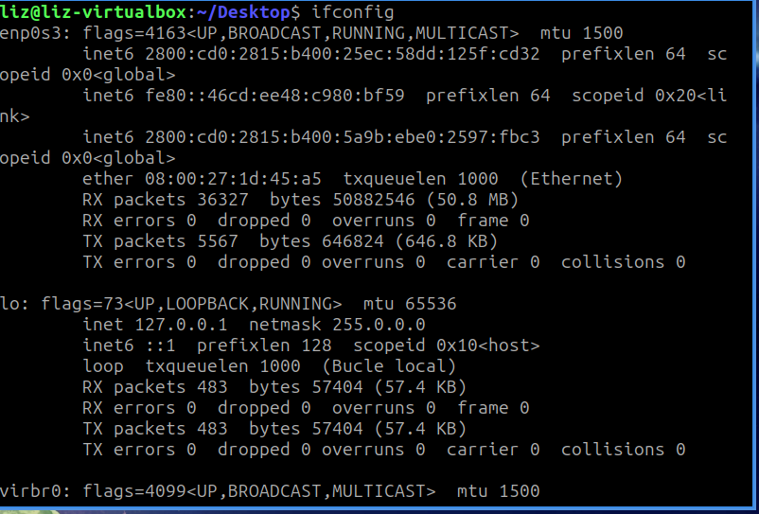

INGRESAR LA IP DE LINUX A LA APLICACIÓN PUTYY

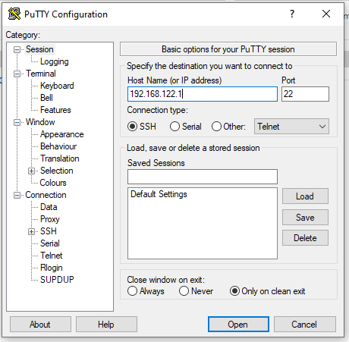

PRESIONAMOS ACEPTAR

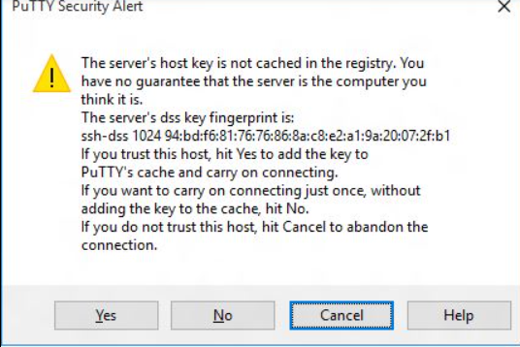

INGRESAMOS LA CONTRASEÑA Y TENEMOS ACCESO MEDIANTE SSH

